压滤机泵怎么拆开维修，拆开后如何装配，金元泵业售后服务工程师专业为您解答压滤机泵的拆泵的技术要点和注意事项，避免出现拆不开、泵拆坏、拆开装不上的问题，24小时维修热线400-0056-979
准备工具、物料
公制梅花/开口扳手一套、轴承拉拔器（常见三角拉马）、磁力百分表、外径千分尺、卡尺、塞尺、直角尺、铜棒、加柄起子、锤子、同规格V型铁2块、清洗煤油及油盆、棉纱等；
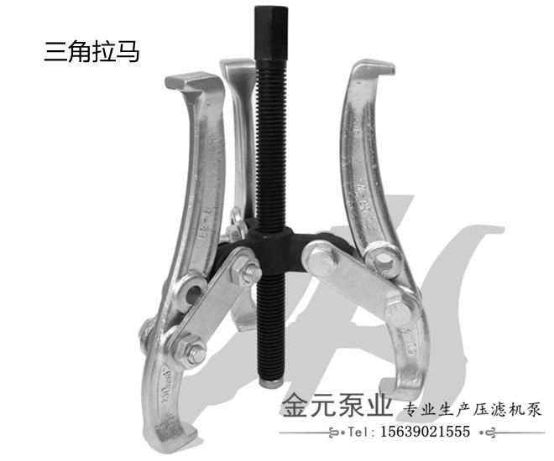
拆泵注意事项
1、压滤机泵拆前确保泵内液体排放干净，如果拆转子，转子轴承箱内的润滑油应排放干净，如果是新加的油存起来，维修后继续使用，不要直接倒掉；
2、对于时间久太紧或生锈，造成不好拧开的螺丝，可用提前准备的煤油润滑螺母，或木锤轻敲螺母再拆卸，其他部位也可采用该方法；
3、对于重要部件提前做好标记，以免复位时出错，接合面和易碰伤的部件应妥善保存好，防止损坏；
4、拆下来的垫片如果损伤严重应更换新垫片，拆除的零部件应用煤油清洗后再进行装配。
拆泵步骤顺序
先把电机与联轴器拆开，然后将电机卸下，其次拆开泵壳，叶轮，护板等部件，最后拆转子，轴承箱，轴承等部件。注意：如果只是泵壳、叶轮等泵头前端出问题，不要拆转子轴承箱等。
转子部分的装配
- 装配前预先在安装面涂一层润滑油，保护轴孔不损伤；
- 圆筒式轴承箱的压滤机泵先装前泵轴，再装轴承箱后装后轴承；
- 前后轴承压盖装油封’垫青壳纸或石棉垫，后压盖与轴承间留0.05-1.50mm间隙；
泵头部分的装配：
- 装配拆卸环时，要压紧挡水盘；
- 转子固定在托架上后，轴上装磁力百分表，监测托架和后泵壳联接的定位孔机端面与轴旋转中心的同轴度和垂直度，均不能大于0.25mm。
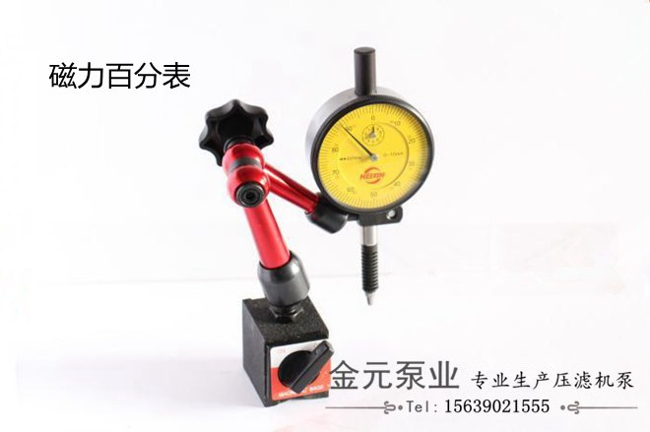
泵头部分的装配
1、压滤机泵的后泵壳装在托架上一端的半圆端面上；
2、叶轮T型螺纹涂上润滑油脂，将叶轮装在轴上，压实副叶轮或一级叶轮；
3、前后泵壳间的所有连接螺栓要均匀拧紧，叶轮与泵壳及护板的距离应为0.7-1.50mm之间。
4、安装完后要全面检查螺栓是否紧固，润滑点油脂是否到位。试运行时应检查泵的渗漏、振动、温升情况，及时调整盘根的松紧，适度为止。

